连锁商店管理系统

MSCS(Management System of Chain Store)

体系结构设计描述文档

组员：姜殊&莫其凡&府洁&陈梦璐

2011-10-23

目录

1、Frontspiece---------------------------------------------------------------2

* 1. Date of issue and status
  2. Issuing organization
  3. Authorship
  4. Change history

2、Introduction--------------------------------------------------------------3

2.1 Purpose

2.2 Scope

2.3 Context

2.4 Summary

3、References---------------------------------------------------------------3

4、构件图--------------------------------------------------------------------4

5、类图-----------------------------------------------------------------------5

6、顺序图-------------------------------------------------------------------11

7、界面-----------------------------------------------------------------------17

**1、Frontspiece**

* 1. **Date of issue and status**

2011年10月15日，开始写设计文档，完成了Body之前的部分

* 1. **Issuing organization**

发行机构

* 1. **Authorship**

姜殊&莫其凡&府洁&陈梦璐

* 1. **Change history**

文档维护记录

|  |  |  |  |
| --- | --- | --- | --- |
| 编号 | 维护内容摘要 | 维护日期 | 维护人 |
| 1 | 编写body之前的部分 | 2011/10/15 | 陈梦璐&府洁 |
| 2 | 填入类图、构件图、顺序图、界面 | 2011/10/23 | 姜殊 |
|  |  |  |  |
|  |  |  |  |

**2、Introduction**

**2.1 Purpose**

给整个团队一个参考点，关于这个项目中要完成的工作，保证在开发过程中不会出现模棱两可的情况。为项目制定固定的目标，做完整的日程安排，通过文档把产品的目的和产品的规格详细地记录下来，形成独立的规格功能模块。使要求明确化，从而产生明确的分工，提高工作中的协作效率。文档不仅为项目的前期和开发期提供了很好的参考点，而且能记录产品的版本历史，为每一次改版升级提供很好的对照物。

**2.2 Scope**

连锁商店管理系统 MSCS是为×××连锁商店开发的业务系统，开发的目标是用于帮助该商店处理日常的重点业务，包括商品销售、会员发展、库存管理和商品促销。

通过连锁商店管理系统 MSCS的应用，期望为该连锁商店提高销售员工工作效率、降低库存运营成本、减少商品报废浪费、吸引回头客并提高满意度、提高销售额和利润。

此体系结构采用MVC模式。包括一个集中服务器、一个营业服务器、一个营业客户端

**2.3Context**

**2.4Summary**

**3、References**

3．1IEEE标准

《软件工程——实践者的研究方法》（第6版）Roger S. Pressman 机械工业出版社《uml与Enterprise Architecture7.5 团队开发使用手册》电子工业出版社

《需求分析与系统设计》（第3版）（澳）机械工业出版社

《面向对象分析与设计导论——使用UML和统一过程》Stephen R.Schach高等教育出版社

3．2连锁商店管理系统MSCS用例文档 V1.0

3. 3连锁商店管理系统 MSCS软件需求规格说明 V 1

4、构件图图

4.1 集中服务器构件图：

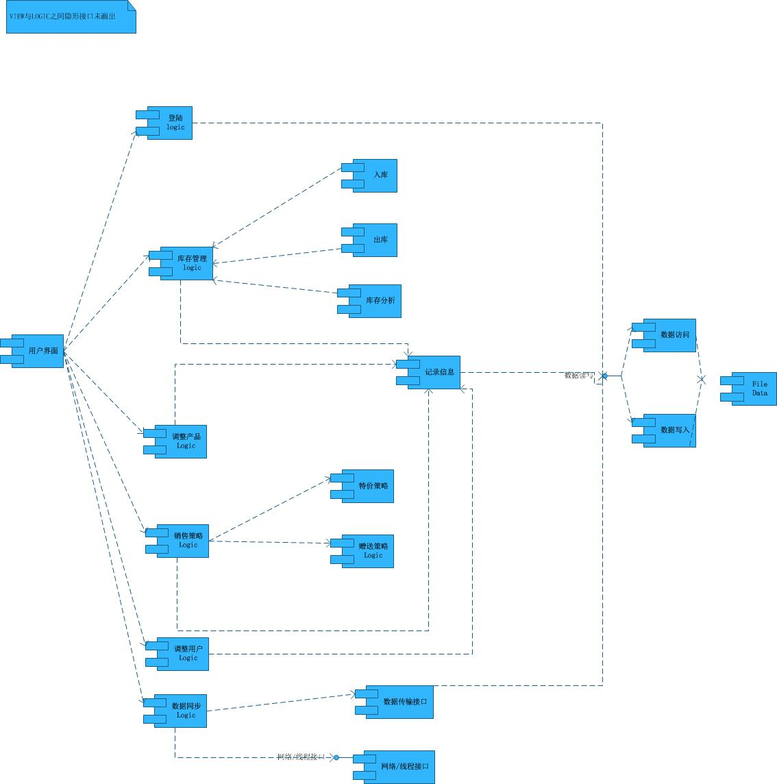

4.2营业服务器构件图：

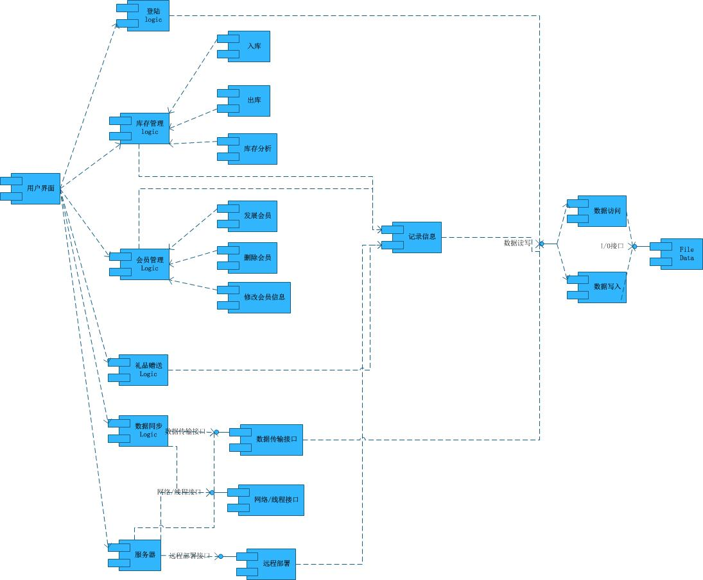

4．3收银客户端构件图：

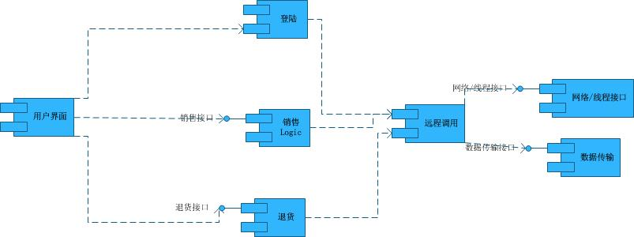

5、类图

5.1.1集中服务器Data层类图

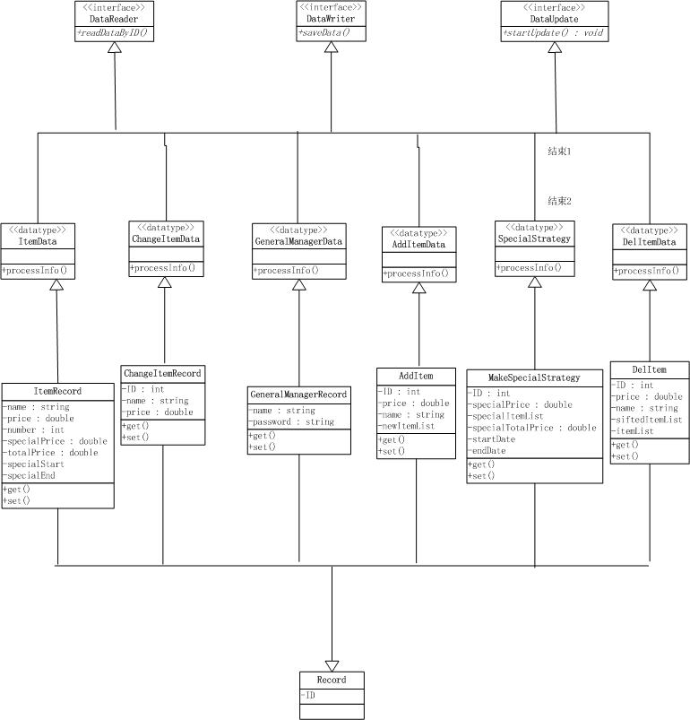

5.1.2集中服务器Logic层类图

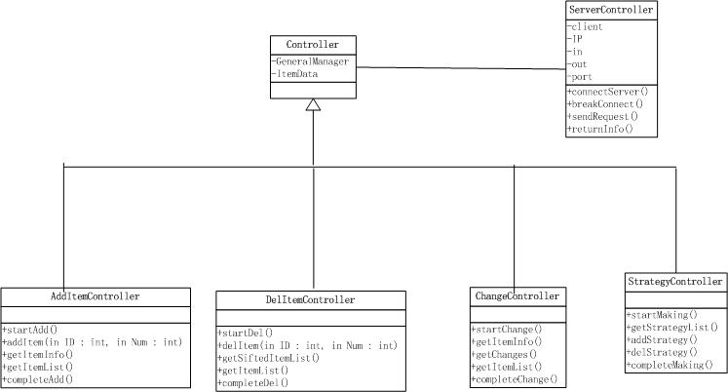

5.1.3集中服务器View层类图

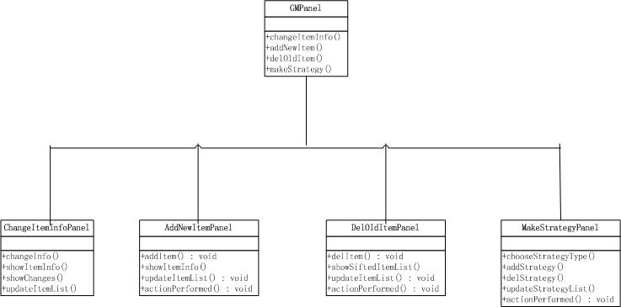

5.2.1营业服务器Data层类图

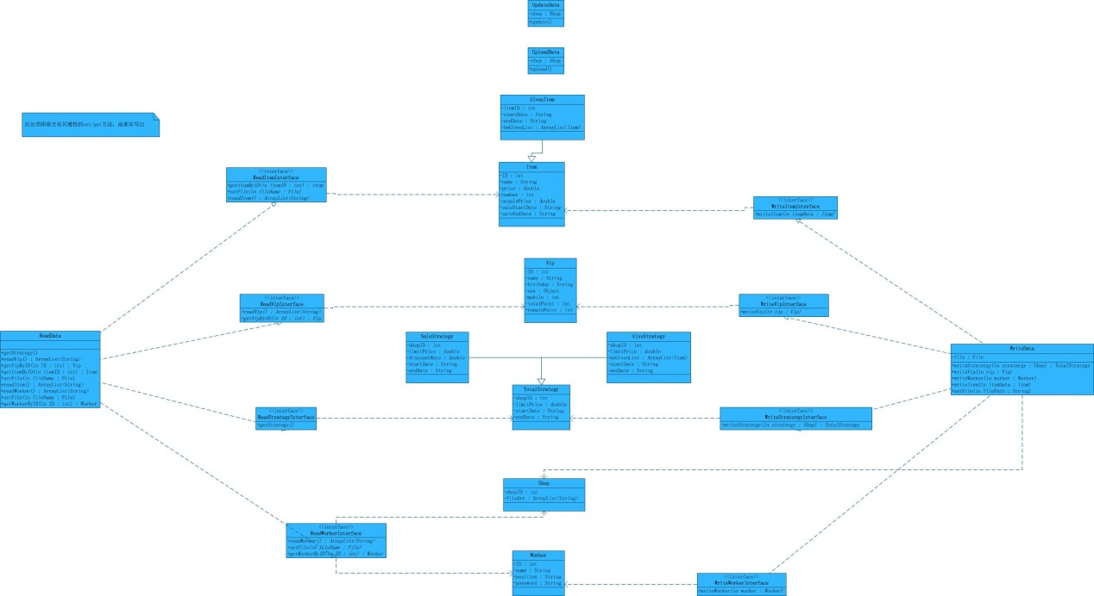

5.2.2营业服务器Logic层类图

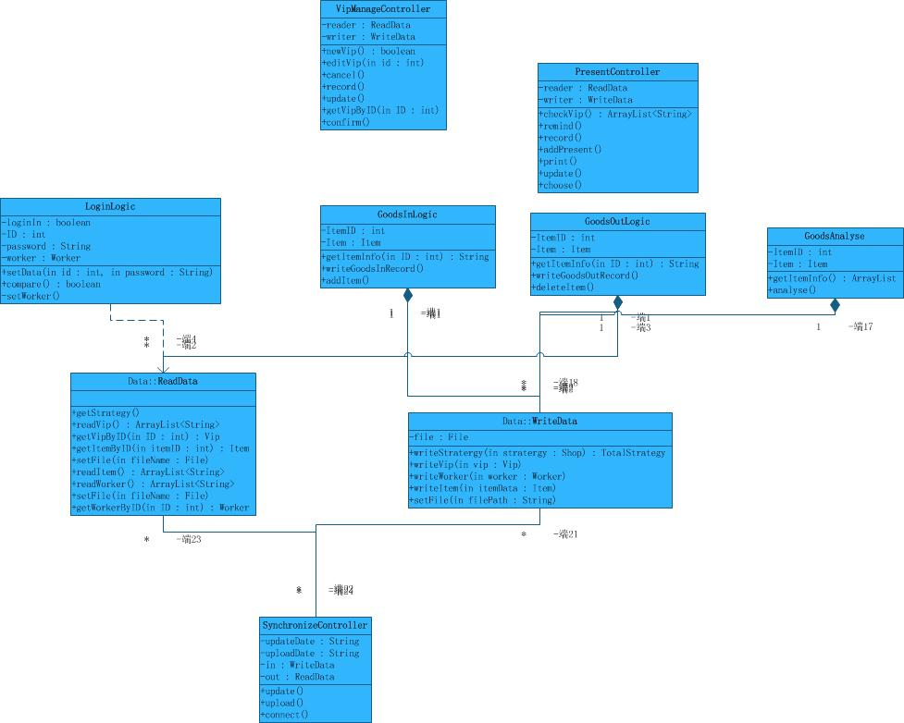

5.2.3营业服务器View层类图

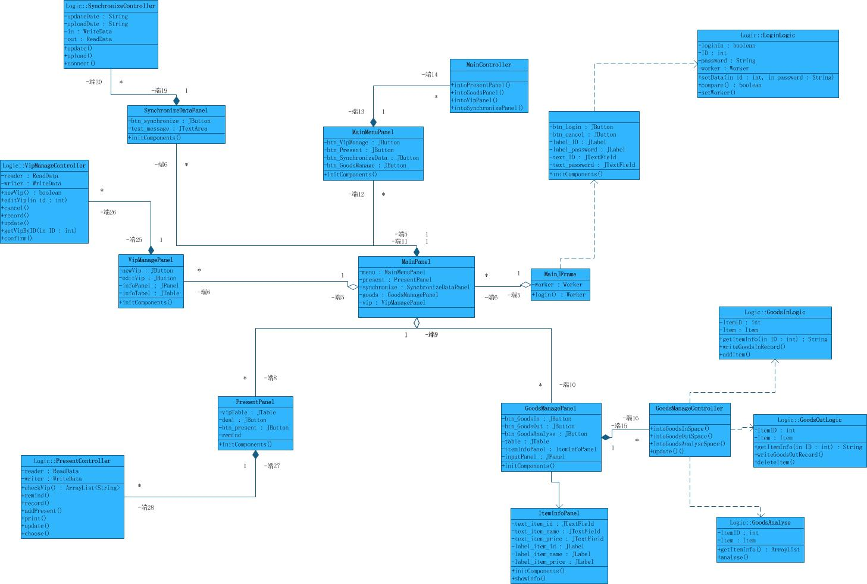

5.3.1收银客户端Data层类图

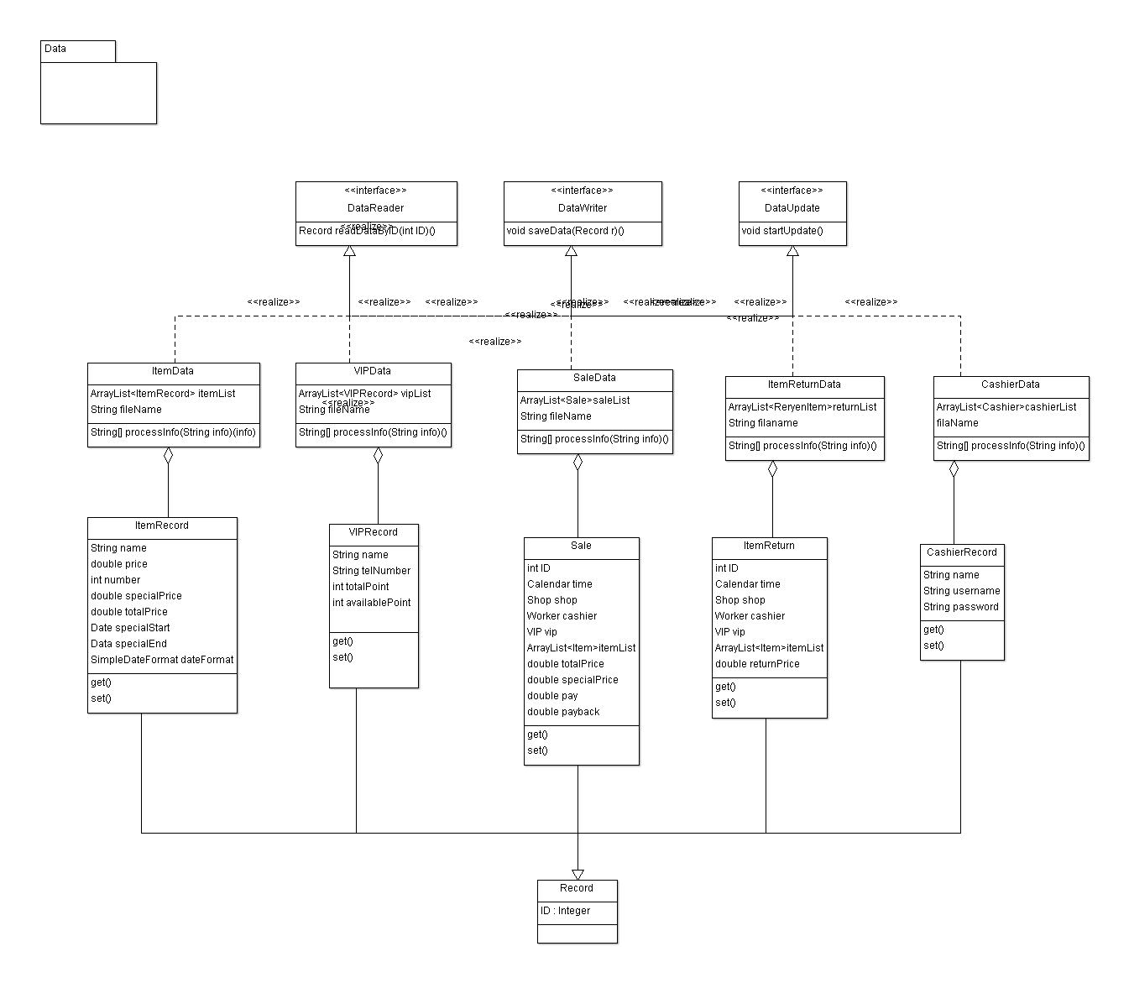

5.3.2收银客户端Logic层类图

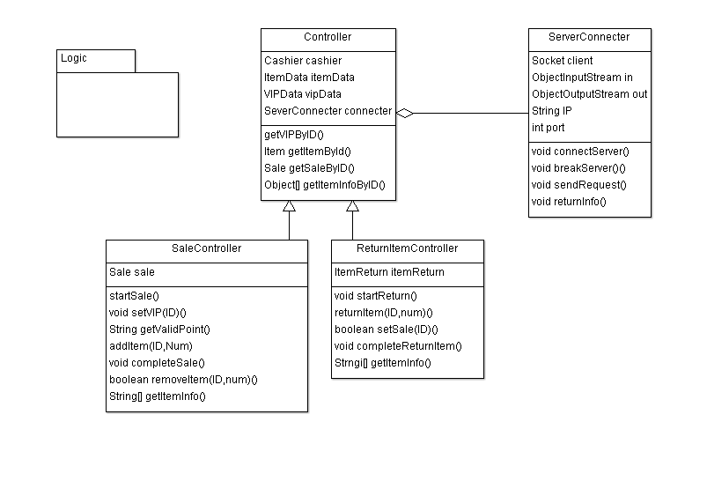

5.3.3收银客户端View层类图

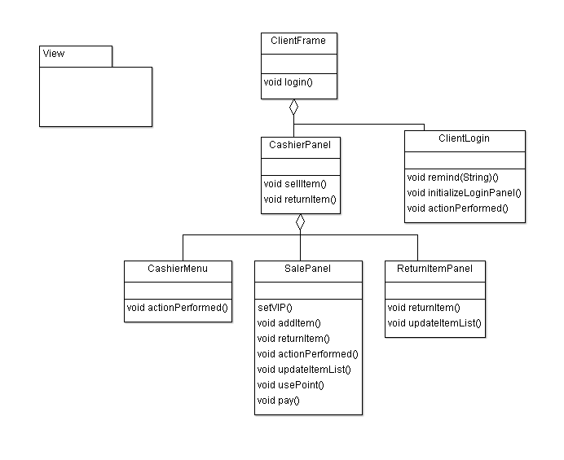

6、顺序图

6.1.1集中服务器Add顺序图

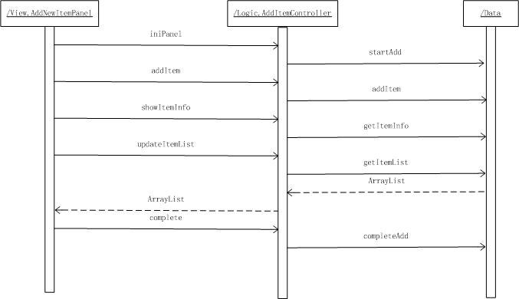

6.1.2集中服务器Change顺序图

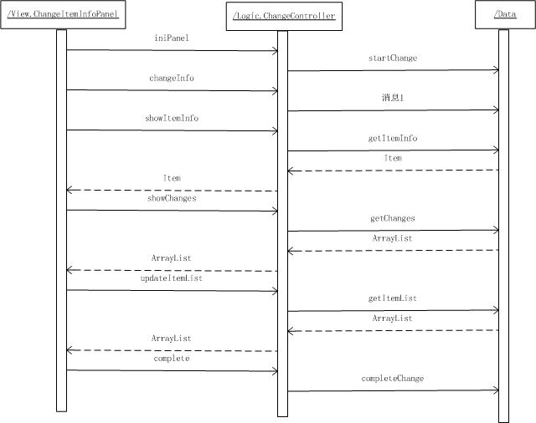

6.1.3集中服务器Del顺序图

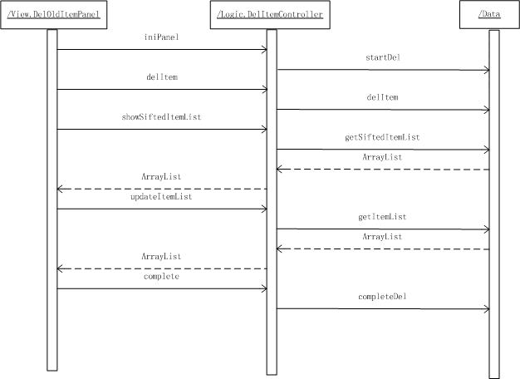

6.1.4集中服务器makeStrategy顺序图

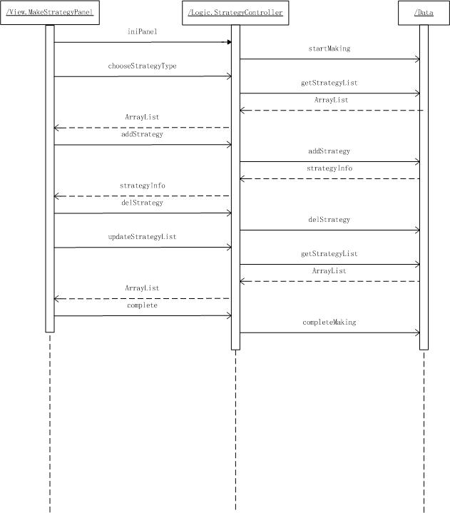

6.2.1营业服务器：库存管理顺序图

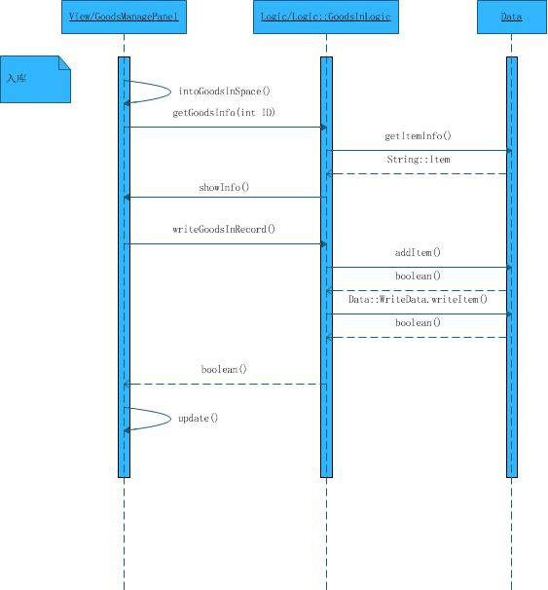

6.2.2营业服务器：发展会员顺序图

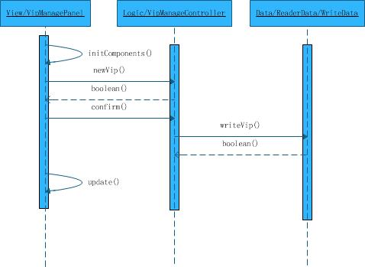

6.2.3营业服务器：礼品赠送顺序图

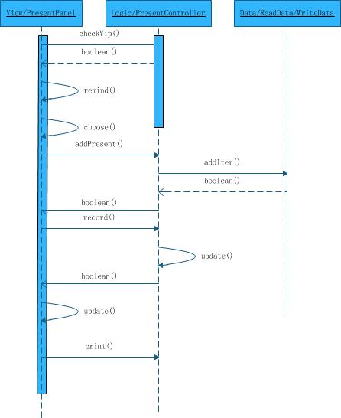

6.2.4营业服务器：数据同步顺序图

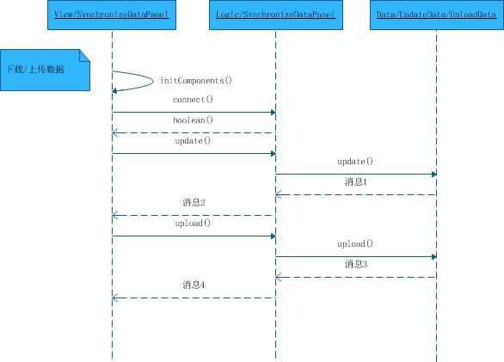

7、界面

7．1.1客户端登陆界面

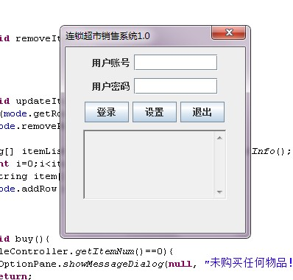

7.1.2客户端销售界面

